Chahine, Massila, Mathieu, Zoe ,Wisdom

Mission 2 de El Idrissi

Introduction:

Pour cette mission nous avons installé deux machines VMWare (On a créé deux machines Windows, sur la première machine nous avons installé Active directory, DHCP, et le DNS primaire. Tandis que sur la deuxième machine nous avons installé le DNS secondaire) Sur la première machine nous allons voir la création de GPO et leurs attributions.

Etapes de la mise en place du TP avec des captures d’écrans :

Avant de commencer le TP il faut faire un sysprep sur les deux machines, étant donné que

nos VM sont tous des Clones. Un serveur a besoins d’avoir une IP statique car celle est imposée lors de l’installations des rôles (Active directory, DHCP, DNS etc.)

Pour pouvoir bien configurer nos serveurs il est important de changer leur nom de poste

pour permettre de bien nous localiser dans le paramétrage DHCP et dans les diffèrent ping

que nous allons utiliser.

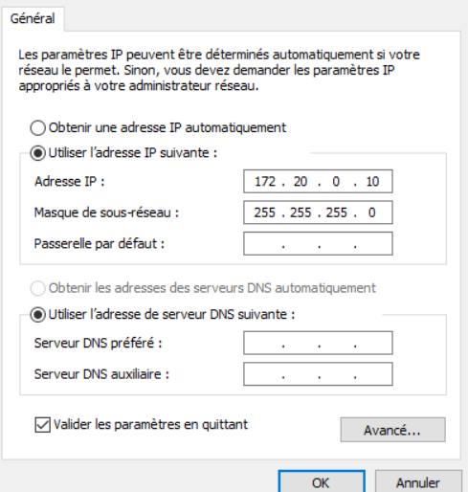

Ensuite nous avons changé le nom des deux machine VMWare.

Pour cette prochaine étape nous allons nous dirigez vers notre serveur pour installer

les différents rôle Active Directory, DNS, DHCP. Appuyez premièrement sur Suivant, Dans le type d’installation choisissez « installation basée sur un rôle ou une fonctionnalité » ensuite dans la sélection de notre serveur appuyez sur notre serveur et appuyez sur Suivant

Tandis que sur la deuxième machine nous installerons que le service DNS.

Maintenant nous allons mettre en place Active directory. Une fois que l’installations sera fini notre serveur va redémarrer.

Ensuite nous avons créé des unités d’organisations, on a créé les unités d’organisations selon les services demandés.

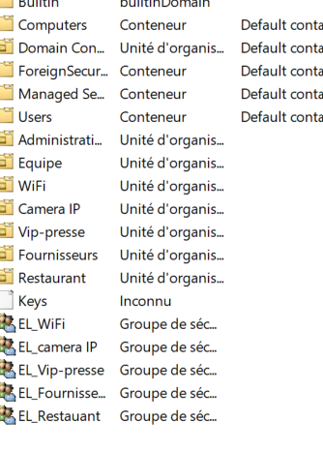

Comme on peut le voir ici nous avons installé les groupes, c’est exactement le même procéder que pour les unités d’organisation. Pour notre part nous avons créé chaque groupe sous la forme EL_XXXXX (exemple EL_Admin ou EL_Equipe) puis je l’ai ai rangé dans les unités d’organisation correspondant (exemple de direction : Administration\Groupe\EL_Admin)

Nous avons ensuite créé des GPO (Gestion des stratégies de groupe). Dans notre cas nous avons créé 4 GPO mais nous en utiliserons 3 la première servant à mapper le lecteur réseaux (consiste à configurer un dossier sur un ordinateur distant pour partager des fichiers ou des dossiers de données sur un réseau local) que nous avons faits précédemment sur chaque utilisateur authentifié puis une GPO servant à mettre automatiquement le fond d’écran de la société sur les sessions et enfin la dernière qui permet de désactiver le panneau de configuration aux utilisateurs.

Nous allons voir maintenant comment fait-on pour attribuer une gpo en lui rajoutant une image. Nous allons nous intéresser à la gpo Chahine. Dans un premier temps choisir une image pour la GPO, pour notre part nous avons choisi cette image :

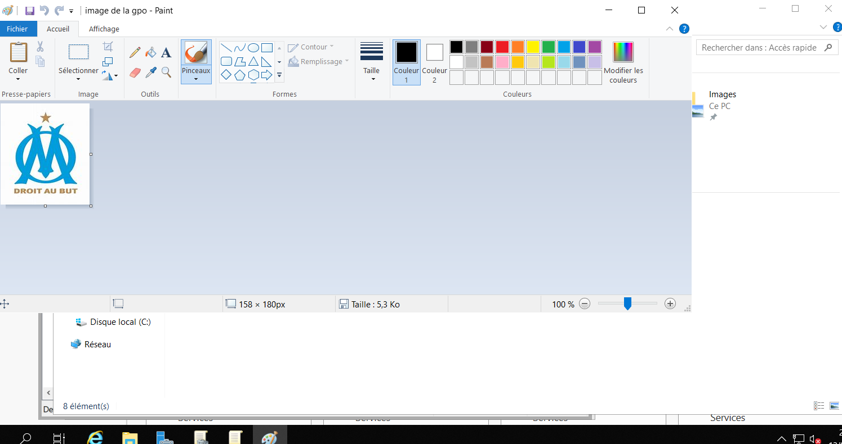

Tout d’abord faite un clic droit et aller sur modifier :

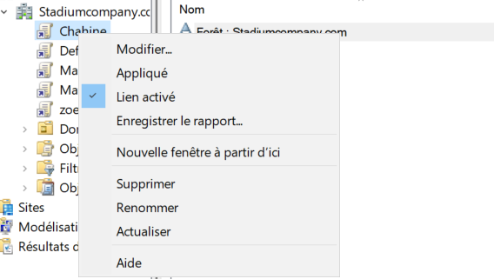

Une fois sur modifier aller sur fichier :

Une fois sur fichier faite clic puis aller sur nouveau :

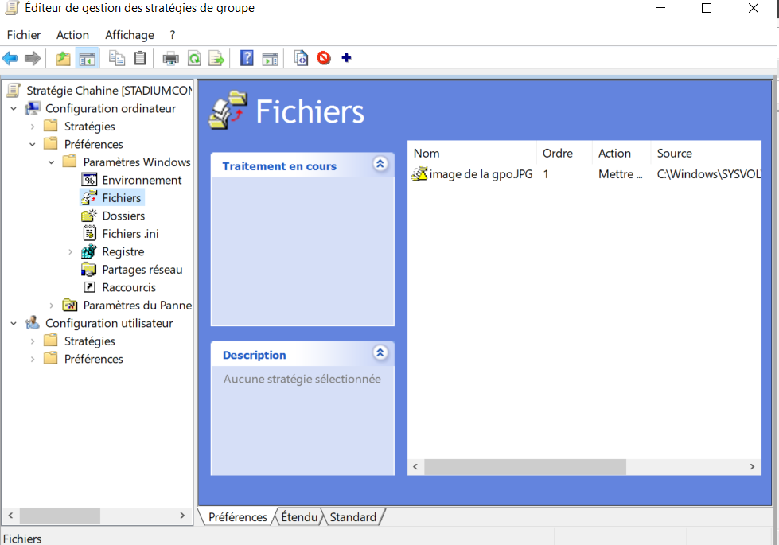

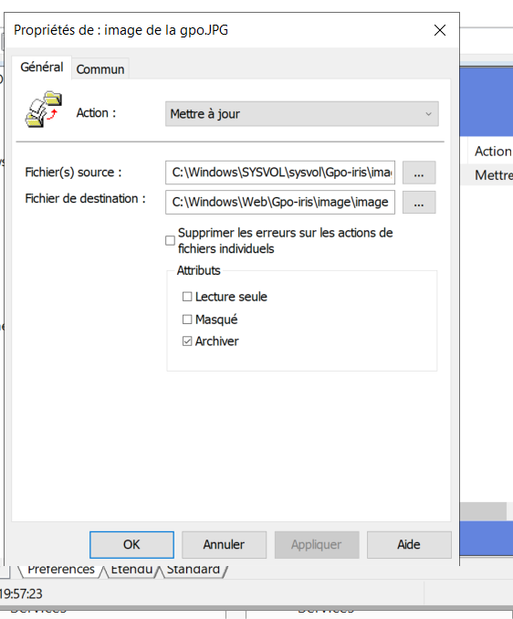

Vous devez indiquez le fichier source et le fichier destination et le fichier source de votre image gpo pour le fichier source il suivi d’aller sur windows puis sur web et ensuite sur wallpaper puis y indiquer votre fichier. Une fois que cela est fait appliquer les modifications puis rendez-vous sur configurations des utilisateurs puis sur modèle d’administration puis sur bureau.

Puis rendez-vous sur le fichier bureau puis sur papier peint du bureau :

Ensuite redémarrer la machine puis les modifications devrons être effectuer :

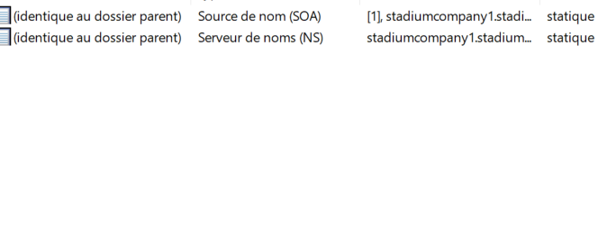

Nous avons ensuite créé une zone DNS primaire sur la machine Stadiumcompany 1.

Ensuite nous avons créé une zone secondaire sur l’autre machine en se connectant au domaine Stadiumcompany.com de la première machine.

